 

« La notion de l’Intercompréhension pour l’enseignement du plurilinguisme »

**Master 2 franco-hellénique :**

« Enseignants de langue en Europe :

Formation à la diversité linguistique et culturelle »

Année 2020-2021

**Etudiante : Théodora-Maria Karadima**

**Enseignante : Mme Argyro Moustaki**

**Sommaire :**

**Introduction**…………………………………………………………3

**Le contexte général**………………………………………………….4

**Première partie** ………………………………………………………5

1. Page central du musée…………………………………………………….5
2. Localización y horarios…………………………………………………...7
3. Salas……………………………………………………………………...10
4. Colecciones………………………………………………………………12
5. Exposiciones……………………………………………………………..14

**Deuxième partie** …………………………………………………….15

Activités proposées……………………………………………………...15

**Conclusion** …………………………………………………………..17

**Introduction :**

Dans ce cours intitulé *"La notion de l'Intercompréhension pour l'enseignement du plurilinguisme"*, nous avons étudié les langues appartenant aux trois familles linguistiques, la famille Romane, la famille Germanique et la famille Slave. Nous sommes donc entrés en contact avec de nombreuses langues, plus précisément le portugais, l'espagnol, l'allemand, le néerlandais, le bulgare, le russe. Notre objectif dans ce cours était de comprendre principalement des textes écrits en activant toutes les langues que nous connaissions mais aussi nos connaissances du monde.

Nous avons donc vu, en tant que locuteurs, que nous pouvons à travers une lecture attentive mais aussi des questions appropriées, développer diverses stratégies et techniques qui permettront de comprendre une langue étrangère à un degré très significatif même si nous ne connaissons pas cette langue. À ce point, il est important de souligner que le but n'était pas d'apprendre l'une de ces langues ou d'essayer de traduire un texte, comme nous l'avons dit, le but est la compréhension.

Ce dossier est diviser en deux grandes parties. Dans la première j'expliquerai exactement ce que j'ai mentionné précédemment, c'est-à-dire comment, grâce aux stratégies que j'ai suivies, j'ai réussi à comprendre une langue que je ne connais pas. C'est pourquoi j'ai choisi de traiter la langue espagnole qui appartient à la famille Romane. Il s’agit d’une langue qui m’intéresse et que j'aime beaucoup. La connaissance du français qui appartient également à la famille romane ainsi que l'implication personnelle avec la langue espagnole à travers des séries, des films et des chansons, m'a aidé à comprendre ce site dans une large mesure même si je ne parle pas cette langue. Dans la deuxième partie j’ai inclus certains exercices et questions que j’ai créé, pour la compréhension de ce site par un public qui, comme moi, ne connais pas la langue espagnole.

**Le contexte général :**

Pour essayer de comprendre un texte dans une langue qu’on ne connaît pas, il est important de savoir toujours le contexte. Ici j'ai choisi de traiter le site d'un musée archéologique en Espagne et plus précisément dans la région de Granada. L’Espagne a une grande histoire culturelle et dispose de nombreux musées. Ici nous considérons le musée de l'Alhambra. Ce musée a été construit en 1942 en tant que musée archéologique. En 1994, le musée a acquis son nom actuel et est passé sous l'autorité du Conseil de l'Alhambra. Il dispose de la meilleure collection d'art nasride au monde, avec des objets trouvés lors des fouilles archéologiques et restaurées à l'Alhambra, ce qui le fait un endroit idéal à une visite du complexe monumental artistique et historique. Le musée dispose d’un grand nombre de salles, de collections et d’expositions ainsi qu’il organise très souvent des activités pour le public.

**Première partie :**

1. **Page centrale du musée**

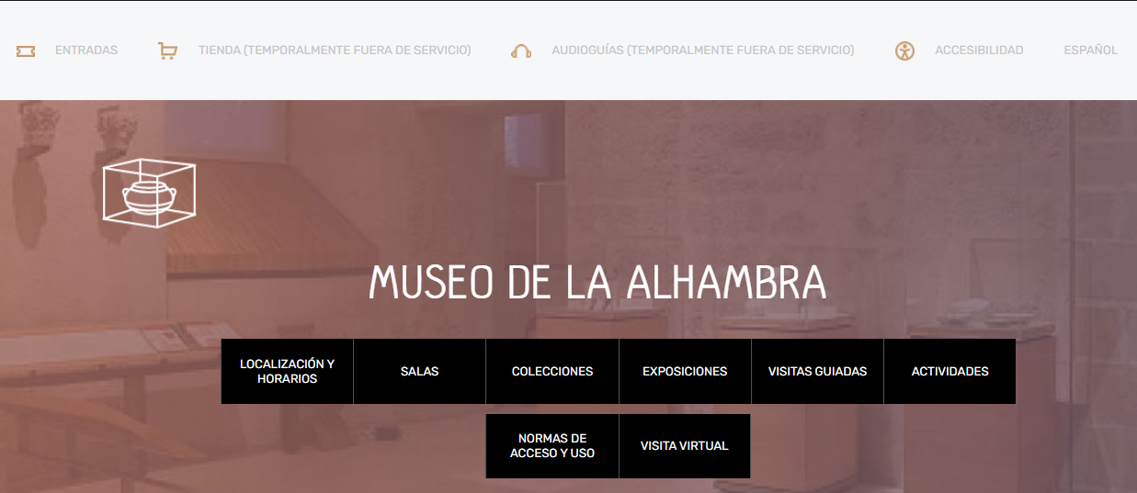

<https://www.alhambra-patronato.es/descubrir/alhambra-y-generalife/museos/museo-de-la-alhambra\>

Ici, nous voyons la page principale du site Web du musée. C'est la page que nous rencontrons lorsque nous entrons pour la première fois sur le site. Au-dessus dans la légende, nous voyons quelques avantages offerts par la page. En partant de gauche à droite, nous voyons qu'à travers le site Web, il est possible d'acheter des billets. On peut le comprendre grâce au mot ***Entradas***, qui me rappelle le mot « entré » en français, et au symbole à côté du mot. J’ai remarqué qu'il y a un petit billet, ce qui signifie que si nous cliquons là, nous avons la possibilité d'acheter des billets. Ensuite, nous voyons à côté le mot ***Tienda***. Ici, le mot n'aide pas beaucoup à la compréhension du contenu. Cependant, ceci n’est pas un obstacle puisque là aussi il y a un petit symbole qui accompagne le mot, c'est un chariot de supermarché, ce qui signifie que probablement il s’agit des achats que l'on peut faire dans le site, on peut probablement acheter quelques souvenirs. Au-dessus, à côté du mot, il y a une note entre parenthèses, là nous voyons la phrase ***Temporalmente Fuera De Servicio***. Ici les mots ***Temporalmente***et ***Servicio*** qui nous renvoient aux mots français « temporairement » et « fonction » m'ont aidé à comprendre que cette disposition est temporairement hors d'usage. Ensuite, nous observons le mot ***Audioguías.*** Ce mot rappelle le mot français « Guide audio » ou en anglais « Audioguide ». Même le symbole d’un casque d’écoute qui accompagne le mot, aide à comprendre qu'ici est offerte la possibilité d'une visite enregistrée du musée. Comme nous l'avons dit précédemment, la parenthèse indique à nouveau que temporairement cela n'est pas disponible. En terminant avec cette légende, nous remarquons qu'il y a aussi le mot ***Accesibilidad.*** Ce mot, en français « accessibilité », nous aide à comprendre que le site fait référence à notre commodité lors de notre visite du musée, par exemple s'il y a des escalators, des ascenseurs et des rampes pour faciliter des personnes à mobilité réduite, etc.

Nous avons donc vu dans cette partie que ce qui nous a aidé à comprendre le contenu : ce sont à la fois les langues que nous connaissons, le français et l’anglais, mais également les connaissances du monde comme les symboles ou autres mots que l'on rencontre souvent sur un site internet d’un musée. En continuant avec la page principale, sous la légende que nous venons d'analyser, nous trouvons tout le contenu du site Web. Nous observons d'abord ***Localización y horarios***. Ici, il semble que nous parlons de l'emplacement du musée et de ses heures d'ouverture. Ce ***y*** est la conjonction « et » en français, nous avons donc le lieu et les horaires. Ensuite, nous observons le mot ***Salas.*** Ce mot existe aussi bien en français (salle de bains) qu'en grec (σάλα =αίθουσα = salle), c'est-à-dire qu'il s'agit des salles avec les expositions incluses dans le musée. Ensuite, nous voyons les mots ***Colecciones*** et ***Exposiciones*** et ce sont les collections et les expositions du musée. Puis, nous avons deux termes ***Visitas guiadas*** et ***Visita virtual***. Ici nous avons deux termes que l'on retrouve souvent dans les musées, les sites archéologiques et culturels en général, il s’agit de la « Visite guidée » et de la « Visite virtuelle ». Enfin nous avons le mot ***Actividades*** qui renvoie au mot français « activité » et ce sont toutes les activités proposées par le musée. Enfin dans la phrase ***Normas de acceso y uso***, le mot ***Normas*** renvoie au mot français « norme = règle » ou sur le mot emprunté à l’italien « νόρμα » et ***Αcceso*** (en français *accès*). Ainsi, la phrase complète ***Normas de acceso y uso*** (« usage » en français) mentionne les règles qui s'appliquent au sein du musée.

1. **Localización y horarios**

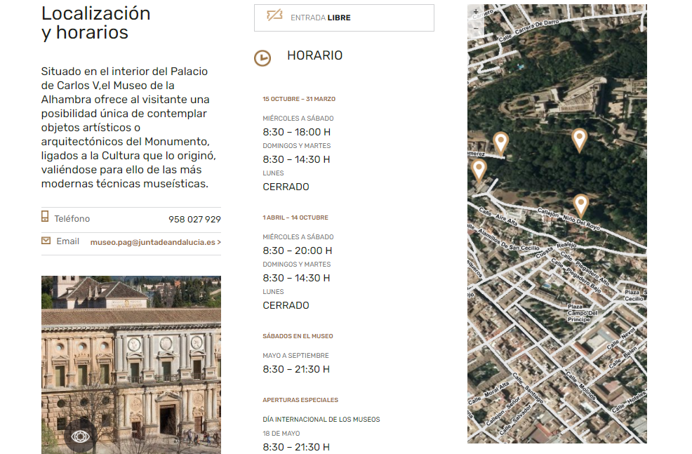

<https://www.alhambra-patronato.es/descubrir/alhambra-y-generalife/museos/museo-de-la-alhambra/localizacion-y-horarios>

Poursuivant la découverte du site, nous avons cliqué sur la phrase ***Localización y horarios,*** lieu et heures d'ouverture comme nous l'avons dit. Nous y avons repéré le texte suivant :

***« Situado en el interior del Palacio de Carlos V, el Museo de la*** ***Alhambra*** ***ofrece al visitante una posibilidad única de contemplar objetos artísticos o arquitectónicos del Monumento, ligados a la Cultura que lo originó, valiéndose para ello de las más modernas técnicas museísticas. »***

En lisant attentivement le texte et en ayant déjà à l'esprit qu'il s'agit de l'emplacement du musée, nous avons pu comprendre le contenu sans trop de difficulté. Les mots ***Situado*** et ***interior*** nous ont aidé à comprendre que le musée de l'Alhambra est situé à l'intérieur du palais de Carlos V. Ce texte mentionne alors que dans ce musée, le visiteur aura la possibilité ***(posibilidad)*** de voir diverses œuvres d'art de nature architecturale. En d'autres termes, nous voyons à ce point que les noms de personnes et de villes, et en général tous les mots transparents et les mots commençant par une lettre majuscule (***Monumento***), ***(Cultura)***, sont particulièrement utiles pour ce que nous essayons de faire, c'est-à-dire, pour comprendre une langue que nous ne connaissons pas. Puis en continuant avec la lecture de la page, les mots ***Teléfono*** et ***Email,*** sont transparents, indiquent qu'il s'agit des coordonnées du musée, c'est-à-dire le téléphone et l'email de contact pour toute information, question, etc. Un peu plus loin toujours sur la même page, on retrouve la phrase ***Entrada libre***. Ce qui signifie que l'entrée au musée est gratuite (en français : entrée gratuite). De plus, le symbole à côté de la phrase confirme également notre hypothèse.

Enfin, sur la même page se trouvent les heures et jours d'ouverture du musée. Nous voyons d'abord le mot ***Horario***. Pour le comprendre, on est aidé principalement par le grec (*ωράριο* en grec) mais aussi par le français (horaire). Également à côté du mot, il y a le symbole d'une horloge et cela confirme que ce sont les heures d'ouverture du musée. On voit alors :

***15 octubre – 31 marzo*** : ***Miércoles a Sábado :*** ***8:30 – 18:00 h***

***Domingos y Martes : 8:30 – 14:30 h***

***Lunes*:** ***Cerrado***

Ici, nous avons les mots ***octubre*** et ***marzo***. Le mot ***octubre*** est celui qui nous a le plus aidé à comprendre. Ce sont les mois. Ainsi ***octubre*** est le mois d'octobre et ***marzo*** correspond au mois de mars. A côté, nous avons les jours de la semaine. Nous avons les mots ***Miércoles*** et ***Sábado***. Le mot ***Miércoles*** m'a rappelé le mercredi en français et j’ai compris qu’il s’agit de ce jour. Ensuite, le mot ***Sábado*** m'a rappelé le mot grec pour samedi (Σάββατο). De plus, ce petit « ***a*** » signifie probablement jusqu'à (c'est-à-dire du mercredi au samedi). Ensuite, nous avons les jours ***Domingos*** et ***Martes***. Je me suis rendu compte que ces jours correspondent au dimanche et au mardi. Ici « ***y »*** est la conjonction comme nous l'avons dit précédemment. Donc, dans ce cas, nous avons dimanche et mardi. Enfin le mot ***Lunes*** correspond au jour lundi. Dans le cas du lundi, il n'y a pas d'horaire comme pour les autres jours, le musée est donc probablement fermé le lundi. Ainsi, du 15 octobre au 31 mars, le musée est ouvert du mercredi au samedi de 8h30 à 18h00, le dimanche et le mardi de 8h30 à 14h30 et le lundi, le musée est fermé.

Ci-dessous, nous avons le reste des mois de l'année. Plus précisément nous avons :

***1 abril – 14 octubre : Miércoles a Sábado*** : ***8:30 – 20:00 h***

***Domingos y Martes*** : ***8:30 – 14:30 h***

***Lunes*** : ***cerrado***

Ici nous avons vu que l'on reparle des mêmes jours avec seule différence l'horaire du mercredi au samedi et que l'horaire est prolongé jusqu'à 20h00. En ce qui concerne les mois dans ce cas, nous avons les mots ***abril*** et ***octubre***. Le mot ***abril*** correspond au mois d'avril et ***octubre*** comme nous l'avons déjà dit c’est le mois d’octobre. Ici du 1er avril au 14 octobre le musée est ouvert du mercredi au samedi de 8h30 à 20h00, le dimanche et le mardi de 8h30 à 14h30 et le lundi le musée est fermé. Ensuite, nous avons l'expression ***Sábados*** ***en el museo.*** Comme nous l'avons dit, le mot ***Sábado*** correspond au mot samedi. Le ***s*** minuscule à la fin du mot comme en français, correspond au pluriel. On a également le mot ***museo*** qui est un mot transparent et qui aide également à la compréhension. Nous avons donc la phrase « Samedis au musée ». De plus, nous avons les mois d’ouverture pour les samedis. Nous voyons les mois de mai et septembre. Nous avons donc compris que ***mayo*** est le mois de mai et ***septembre*** correspond au mois de septembre. Nous avons donc Samedis au musée : De mai à septembre et comme heures d'ouverture de 8h30 à 21h30.

Enfin nous avons :

***Aperturas especiales***

***Día internacional de los museos***

***18 de mayo***

***8 :30 – 21 :30 h***

Le mot ***Aperturas*** ne nous aide pas trop ici à comprendre. Cependant, en voyant le mot ***especiales***, nous imaginons qu'il est question de certains cas particuliers. Nous voyons aussi la phrase ***Día* internacional de los museos**. Nous savons à l’avance que le mot ***Día*** correspond au mot « jour ». De plus, le mot ***internacional*** est un mot transparent. Le site donc, donne ici des informations sur la Journée internationale des musées. Il mentionne que le 18 mai le musée est ouvert de 8h30 à 21h30.

1. **Salas**

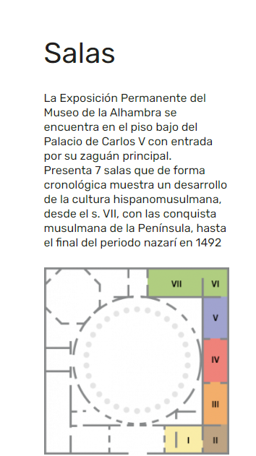

<https://www.alhambra-patronato.es/descubrir/alhambra-y-generalife/museos/museo-de-la-alhambra/salas>

On continue avec l’exploitation du site. Nous allons au point où le mot ***Salas*** est écrit. Comme nous l'avons dit, ce mot désigne évidemment les salles du musée. En entrant dans cette partie du site Web, nous voyons ce texte :

***« La Exposición Permanente del Museo de la Alhambra se encuentra en el piso bajo del Palacio de Carlos V con entrada por su zaguán*** ***principal.*** ***Presenta 7 salas que de forma cronológica muestra un desarrollo de la cultura hispanomusulmana, desde el s. VII, con las conquista musulmana de la Península, hasta el final del periodo nazarí en 1492 »***

Cette partie nous a posée certaines difficultés. Nous avons eu beaucoup de mots inconnus, mais encore une fois ce n'était pas un problème particulier puisque, comme nous l'avons dit, le but est de comprendre le sens général et non de traduire. Dans les deux premières phrases : ***« La*** ***Exposición Permanente del Museo de la Alhambra se encuentra ~~en el piso bajo del~~ Palacio de Carlos V ~~con~~ entrada ~~por su zaguán~~ principal. »***, nous avons compris l'expression "l'exposition permanente du musée" = ***Exposición Permanente del Museo***, ***Palacio de Carlos*** V mais aussi les mots ***entrada*** et ***principal.*** Comme on l'a mentionné ci-dessus, le musée est situé à l'intérieur du palais de Carlos V. Donc, même si nous ne connaissons pas le mot ***se encuentra***, nous pouvons imaginer que probablement il s’agit d’un verbe. On peut imaginer que ça pourrait être le verbe ‘se trouver’. Nous avons donc : L'exposition permanente du musée se trouve dans le palais de Carlos V. Les deux autres mots ***entrada*** (en français entré) et ***principal*** (en français principal), indiquent que l’exposition est probablement située près de l'entrée principale. En plus nous avons supprimé les autres mots que l’on ne pouvait pas comprendre car ils ne nous ont pas semblé utiles pour comprendre le sens, au contraire, ils nous posaient des difficultés.

Puis le site fait référence aux salles du musée : « ***Presenta 7 salas que de forma cronológica muestra ~~un desarrollo~~ de la cultura hispanomusulmana, ~~desde~~ el s. VII, con las conquista musulmana de la Península, hasta el final del periodo nazarí en 1492 ».*** Dans cette partie nous avons compris que le musée dispose de 7 salles. De la phrase « ***forma cronológica »*** nous nous sommes rendu compte qu'un ordre chronologique est suivi. Les salles suivent donc un ordre chronologique précis. Ensuite, à partir de l'expression ***cultura hispano-musulmana***, nous avons compris que les expositions qui existent appartiennent à la culture hispano-musulmane et plus précisément du 7ème siècle. Enfin, ces pièces appartiennent à l'époque de la conquête musulmane ***(conquista musulmana de la Península)*** probablement à la période de Nazarí en 1492. Et dans ce cas nous avons supprimé les mots que nous ne connaissions pas et qui nous ont empêché d'en comprendre le sens. Enfin le plan d'étage du musée montre les 7 salles qui se succèdent.

1. **Colecciones**

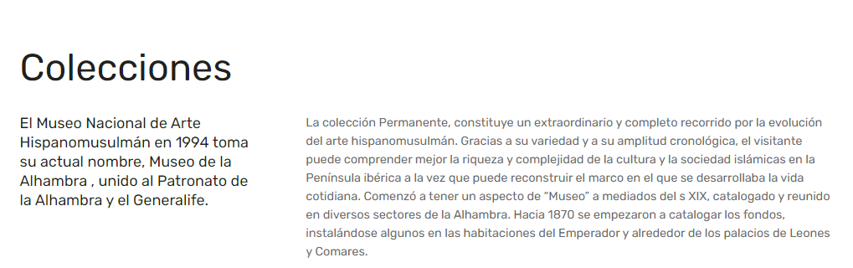

<https://www.alhambra-patronato.es/descubrir/alhambra-y-generalife/museos/museo-de-la-alhambra/colecciones>

A partir du titre nous avons compris que dans cette partie du site les collections du musée sont mentionnées. Dans le sous-titre, nous avons la phrase ***« El Museo Nacional de Arte Hispanomusulmán en 1994 toma su actual nombre, Museo de la Alhambra, unido al Patronato de la Alhambra y el Generalife. ».*** Ici, nous avons trouvé de nombreux mots commençant par une lettre majuscule qui nous ont aidé à comprendre le contenu. Nous avons compris alors que le Musée National d'Art hispano-musulmane a obtenu son nom actuel en 1994. Les mots ***actuel*** et ***nombre*** correspondent aux mots français 'actuel' et 'nom'. Du reste de la phrase nous avons compris que le musée a alors été rebaptisé Musée de l'Alhambra.

En continuant avec le reste du texte et en faisant une lecture attentive, nous avons remarqué que l’on comprenait parfaitement le sens du texte même s’il y avaient des mots inconnus. La première partie en espagnol déclare que :

***« La colección Permanente,*** ***constituye un extraordinario y completo*** ***recorrido por la evolución del arte hispanomusulmán. Gracias a su variedad y a su*** ***amplitud cronológica, el visitante puede comprender mejor la riqueza y complejidad de la cultura y la sociedad islámicas en la Península ibérica a la vez que puede reconstruir el marco en el que se desarrollaba la vida cotidiana. Comenzó a tener un aspecto de “Museo” a mediados del s XIX, catalogado y reunido en diversos sectores de la Alhambra. Hacia 1870 se empezaron a catalogar los fondos, instalándose algunos en las habitaciones del Emperador y alrededor de los*** ***palacios de Leones y Comares. »***

Je me suis donc rendu compte que la collection permanente constitue ***(constituye)***, ici je pourrais ajouter le mot ‘une partie’ ou une exploration/tournée peut-être (?), lorsque je ne comprends pas le mot ***(recorrido),*** extraordinaire et complète, dans l'évolution de l'art hispano-musulman. Il est également mentionné que grâce à sa variété ***(variedad)*** mais aussi à sa diffusion, ampleur chronologique ***(amplitud cronológica)***, le visiteur a la possibilité de mieux comprendre ***(puede comprender mejor)*** la culture (***cultura*** = mot transparent) mais aussi la société islamique. Ici je comprends le mot ***ibérica*** qui me renvoyait au mot ibérique. D’après mes connaissances du monde, je sais que le mot ibérique est généralement accompagné du mot péninsule, nous parlons donc ici de la péninsule ibérique. Nous parlons donc de la société islamique de la péninsule ibérique. À la fin du paragraphe et à travers les mots ***instalándose***, ***habitaciones*** ***del*** ***Emperador*** et ***palacios*** ***de*** ***Leones*** ***y*** ***Comares***, j’ai compris que certains des objets probablement ou même des collections entières, étaient installés dans les chambres de l'empereur et dans les palais des Leones et des Comares.

Dans cette partie donc, en ce qui concerne les stratégies que j’ai suivi, même si ici j'avais beaucoup de mots inconnus, j'ai réussi à comprendre le contenu du texte à travers les langues que je connais, mais aussi en ajoutant ou en supprimant des mots.

1. **Exposiciones**

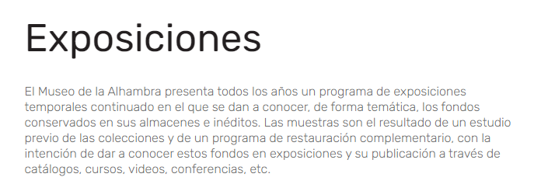

<https://www.alhambra-patronato.es/descubrir/alhambra-y-generalife/museos/museo-de-la-alhambra/exposiciones>

La dernière partie du site, que j'ai choisie pour en comprendre le sens, a été celle intitulée ***Exposiciones***. Cette pièce fait référence aux expositions qui ont lieu dans le musée. Plus précisément, le passage suivant, est mentionné en espagnol :

***« El Museo de la Alhambra presenta todos los años un programa de exposiciones temporales continuado ~~en el que se dan a conocer,~~ de forma temática, los fondos conservados ~~en sus almacenes e~~ inéditos. ~~Las muestras son el~~ resultado de un estudio previo de las colecciones y de un programa de restauración complementario, con la intención ~~de dar a conocer estos fondos en~~ exposiciones y su publicación a través de catálogos, cursos, videos, conferencias, etc. »***

Après une lecture attentive du texte ci-dessus, j'ai compris que chaque année au musée ***(todos los años)*** (où ***todos*** me renvoie à tous) il y a des expositions temporaires **(exposiciones temporales).** De plus, j'ai compris que le texte parle des collections et d'un programme de restauration ***(restauración complementario)*** dans le but, / (l'intention = ***intención***), de publier ces expositions dans des catalogues, des cours, des vidéos, des conférences, etc.

Enfin, comme pour le texte précédent, les techniques que j'ai utilisées ici sont presque les mêmes, ce qui m'a aidé à comprendre la majorité des mots c’est la langue française. De plus, supprimer des mots, m'a rendu la tâche de la compréhension beaucoup plus facile.

**Deuxième partie :**

**Les activités proposées**

À ce point, nous pourrions proposer quelques questions pour la compréhension des différentes parties du site qui s’adressent à un public qui, comme moi, connaît la langue française mais pas l'espagnol.

**Localización y horarios**

1. *« Situado* ***en el*** *interior* ***del*** *Palacio de Carlos V, el Museo de la Alhambra ofrece* ***al*** *visitante una posibilidad única de contemplar objetos artísticos o arquitectónicos del Monumento, ligados a la Cultura que lo originó, valiéndose para ello de las más modernas técnicas museísticas. »*
2. *Domingos* ***y****Martes / Miércoles* ***a*** *Sábado*

**Questions :**

* Pouvez-vous répondre aux questions suivantes ?

1. Ou est-il situé le musée ?
2. Qu’est-ce que le musée offre aux visiteurs ?

**Initiation à la grammaire espagnole :**

* À quels phénomènes grammaticaux du français correspondent les éléments suivants de la langue espagnole ?

1. en el 1. du
2. del 2. au
3. al 3. dans le
4. a 4. et
5. y 5. au (jusqu’au)

**Salas**

*« La Exposición Permanente del Museo de la Alhambra se encuentra en el piso bajo del Palacio de Carlos V con entrada por su zaguán principal. Presenta 7 salas que de forma cronológica muestra un desarrollo de la cultura hispanomusulmana, desde el s. VII, con las conquista musulmana de la Península, hasta el final del periodo nazarí en 1492 »*

* **Questions :**

1. Ou est-elle située l’exposition permanente ?
2. Combien de salles le musée comprend-il ?
3. Dans quel ordre sont situées les salles ?
4. À quelle culture appartiennent les œuvres ?
5. À quelle période appartient-elles ?

**Exposiciones**

*« El Museo de la Alhambra presenta todos los años un programa de exposiciones temporales continuado en el que se dan a conocer, de forma temática, los fondos conservados en sus almacenes e inéditos. Las muestras son el resultado de un estudio previo de las colecciones y de un programa de restauración complementario, con la intención de dar a conocer estos fondos en exposiciones y su publicación a través de catálogos, cursos, videos, conferencias, etc. »*

* **Questions:**

1. **Donner le mot français qui correspond :**

Presenta Inéditos

Temporales Fondos

Continuado A través

Temática Cursos

* **Point à la grammaire :**
* **todos :** Correspond à l’adjectif indéfini **tous** . ‘ Tous les ans’
* **su :** Correspond à l’adjectif possessif **sa .** ‘ Sa publication’

**Conclusion**

Pour conclure nous avons vu à travers ce dossier toutes les techniques que l'on peut suivre pour comprendre une langue qu’on ne parle pas. Nous avons donc choisi ici de traiter la langue espagnole et plus précisément le site Internet du Musée Archéologique de l'Alhambra. Ainsi, dans le dossier, nous venons de décrire les stratégies et la logique que nous avons suivies pour comprendre une langue que nous ne connaissions pas et nous avons inclus quelques questions et exercices destinés à un public qui, comme nous, ne connaît pas la langue espagnole.

Pour comprendre l'espagnol, nous avons activé les trois langues que nous connaissions, c’est-à-dire le grec, le français et l'anglais. Cependant, l'une des trois qui nous a le plus aidé à comprendre, était la langue française, et c'est parce que le français et l'espagnol appartiennent à la famille romane, ils sont donc mutuellement compréhensibles dans une certaine mesure. Ensuite, les mots transparents du site Web ont joué un rôle important dans la compréhension du texte car ce sont des mots qui sont les mêmes dans toutes les langues que je connais. Ensuite, les symboles (par exemple le symbole du casque ou de l'horloge) notamment sur la page principale du site ainsi que les images, nous ont également aidé à comprendre le site du musée. Puis, la technique de suppression des mots nous a semblé aussi très utile. Nous sommes souvent tombée sur des mots dans les pages du site, que nous ne connaissaissions pas. Mais pour pouvoir comprendre le sens, nous avons dû les supprimer plusieurs fois pour faciliter l’objectif qui est la compréhension. Enfin, comme nous l’avons mentionné dans l'introduction de ce dossier, lorsque l'espagnol est une langue que nous aions beaucoup, nous avons abordé cette langue à un niveau personnel. À travers des séries, des films et des chansons, nous avons appris quelques mots qui, combinés à nos connaissances du monde, nous ont aidé ici à comprendre dans une large mesure le site Web que nous avons choisi. Nous avons donc constaté à travers ce dossier, que même si on ne parle pas une langue, on peut toujours la comprendre sans avoir des gros problèmes.